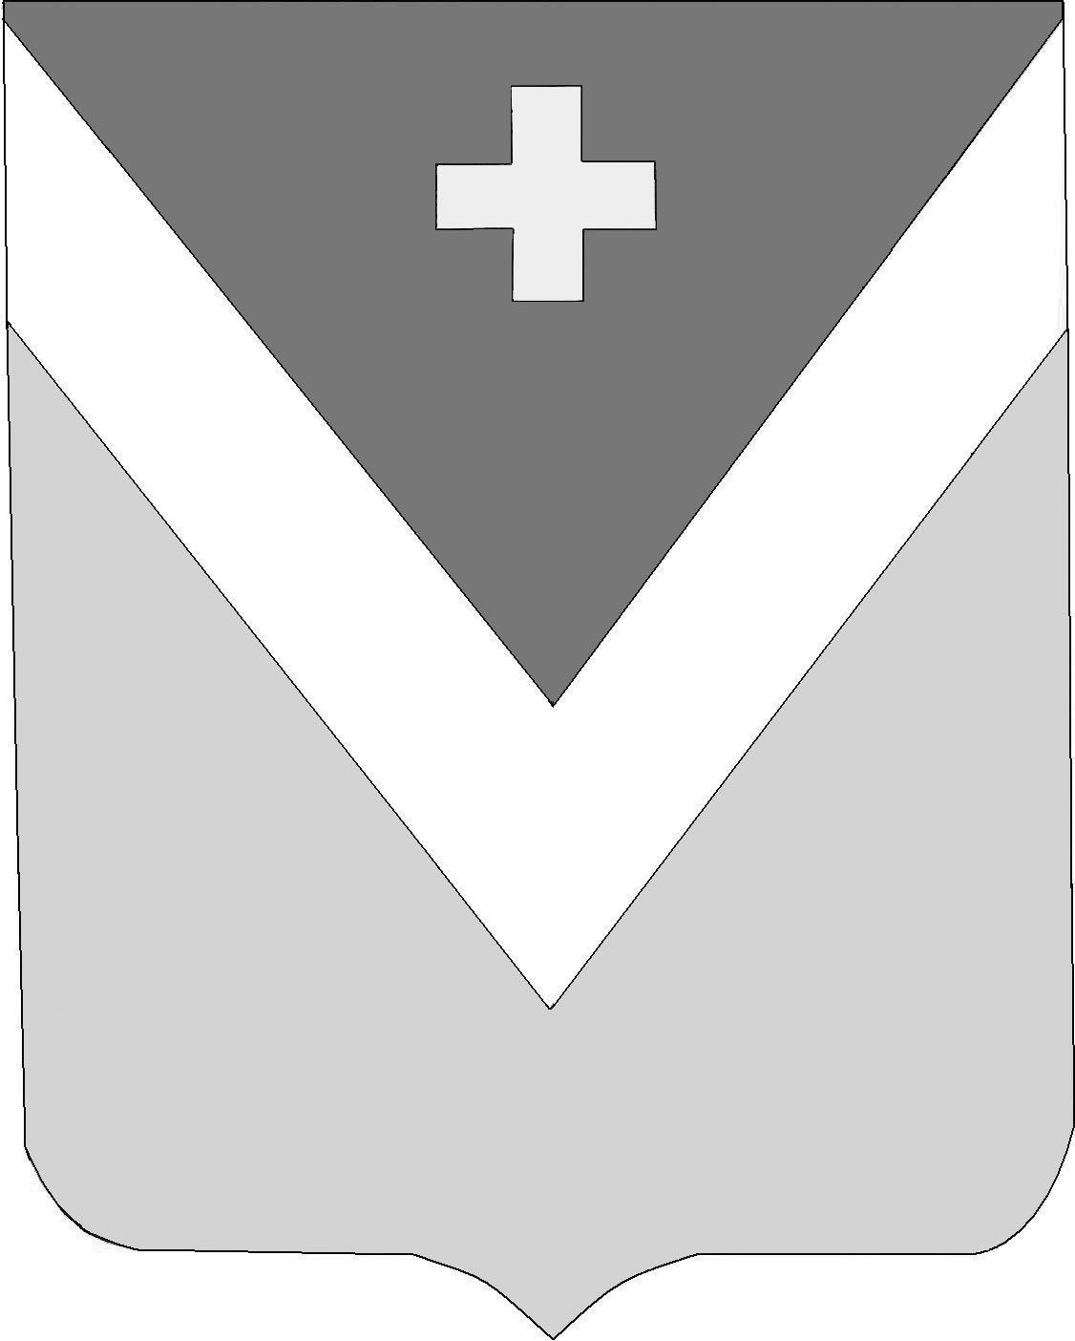

Р А Й О Н Н О Е С О Б Р А Н И Е
муниципального района «Спас-Деменский район»

Калужской области

Р Е Ш Е Н И Е
г. Спас-Деменск

от 18.04.2023 года. № 210

О проведении публичных слушаний
по исполнению бюджета муниципального
района «Спас-Деменский район» за 2022 год

На основании статьи 28 Федерального закона от 6 октября 2003 года № 131-ФЗ «Об общих принципах организации местного самоуправления в Российской Федерации»,

Районное Собрание муниципального района

Р Е Ш И Л О :

1. Провести публичные слушания по исполнению бюджета МР «Спас-Деменский район» за 2022 год 28 апреля 2023 года в актовом зале здания Администрации МР «Спас-Деменский район» в 16-00 часов.
2. Депутатской комиссии по бюджету и налогам (Залетаев О.А.) подготовить документы для организации проведения и работы с предложениями населения по вопросу исполнения бюджета муниципального района.
3. Информацию о проведении публичных слушаний по исполнению бюджета МР «Спас-Деменский район» за 2022 год можно получить на доске объявлений в здании Администрации МР «Спас-Деменский район» по адресу: г. Спас-Деменск, ул. Советская, дом 99.
4. Настоящее Решение вступает в силу после официального опубликования.

П.п.
Глава муниципального района
«Спас-Деменский район» В.Н.Фитисова

